Bluza dzik jest dziki - czy ma bardzo ostre kły?
Co podarować mężczyźnie z okazji dnia chłopaka?

Bluza dzik jest dziki dzik jest zły
Dzik ma bardzo ostre kły
Bluza dzik jest dziki to doskonały prezent dla każdego mężczyzny. By zwiększyć uniwersalność prezentu dostępne są trzy wersje kolorystyczne. Bordowy przeznaczony jest dla odważnych mężczyzn, którzy nie boją się wychodzić poza schemat. Szary dla osób, które lubią tradycyjne podejście do życia i zależy im na codziennych przyjemnościach. Z kolei czarną bluzę wybiorą panowie, którzy świetnie się czują w mrocznych klimatach.
Bluza dzik jest dziki - poznaj też inne produkty!

Bluza dzik jest dziki wykonana jest w przeważającej części z bawełny. Sprawia to, że jest ona komfortowa w noszeniu i osoba użytkująca nie poci się w niej nadmiernie. 10 procent poliestru z kolei sprawia, że dobrze się układa i swobodnie przylega do ciała.

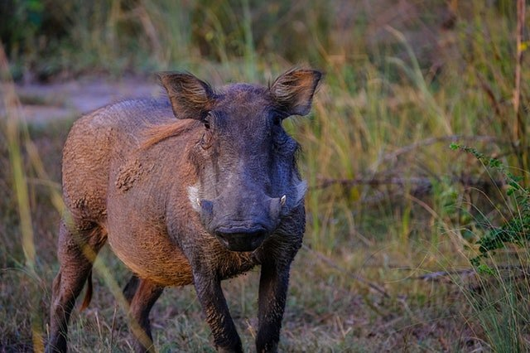
Bluza dzik jest dziki występuje w wielu rozmiarach, co sprawia, że każdy znajdzie produkt idealny dla siebie. Zarówno panowie noszący rozmiar S jak i XXL, świetnie będą czuć się w bluzach tego typu. Na stronie znajduje się tabela podpowiadająca rozmiar, co ułatwi wybór odpowiedniego ubrania. Każda bluza ma tolerancje około 0,5 cm, co sprawia, że bluza może się rozciągnąć.

